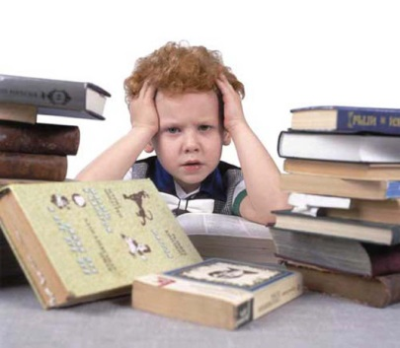
Десять «ПОЧЕМУ» детям необходимо читать

- Благодаря чтению развивается РЕЧЬ ребенка и увеличивается его словарный запас. Книга учит маленького человека выражать свои мысли и понимать сказанное другими людьми.
- Чтение развивает МЫШЛЕНИЕ. Из книг ребенок учится абстрактным понятиям и расширяет горизонты своего мира. Книга объясняет ему жизнь и помогает увидеть связь одного явления с другим.
- Работа с книгой стимулирует ТВОРЧЕСКОЕ ВООБРАЖЕНИЕ, позволяет работать фантазии и учит детей мыслить образами.
- Чтение развивает познавательные интересы и расширяет КРУГОЗОР. Из книг и периодики ребенок узнает о других странах и другом образе жизни, о природе, технике, истории и обо всем, что его интересует.
- Книги помогают ребенку ПОЗНАТЬ САМОГО СЕБЯ. Для чувства собственного достоинства очень важно знать, что другие люди думают, чувствуют и реагируют так же, как он.
- Книги помогают детям ПОНЯТЬ ДРУГИХ. Читая книги, написанные писателями других культур и других эпох, и, видя, что их мысли и чувства похожи на наши, дети лучше понимают их и избавляются от предрассудков.
- Хорошую детскую книжку можно читать ребенку вслух. Процесс совместного чтения способствует ДУХОВНОМУ ОБОГАЩЕНИЮ родителей и детей, установлению взаимопонимания, близости, доверительности. Книга объединяет поколения.
- Книги – ПОМОЩНИКИ РОДИТЕЛЕЙ в решении воспитательных задач. Они учат детей этике, заставляют размышлять о добре и зле, развивают способность к сопереживанию, помогают научиться входить в положение других людей.
- Книги придают СИЛЫ И ВДОХНОВЕНИЕ. Они увлекают и развлекают. Они заставляют детей и взрослых смеяться и плакать. Они сокращают одиночество, приносят утешение и указывают выход из трудного положения.
- Чтение – самое ДОСТУПНОЕ И ПОЛЕЗНОЕ для интеллектуального и эмоционально – психического развития ребенка занятие.

